Manual do usuário

Sistema: SICP – Sistema de cotação de preço
Versão: 4.0.0

1° Passo: Após receber o arquivo da instituição organizadora da licitação o fornecedor deverá coloca – ló dentro da pasta do sistema na sub-pasta de nome Arquivos. Feito isso o fornecedor deverá logar no sistema e acessar a tela de recebimento de proposta, no seguinte caminho: Movimentação > Emissão de proposta. Em seguida deverá ser selecionado o arquivo desejado para a digitação da proposta. Para selecionar o arquivo basta clicar no botão Localização do Arquivo que o sistema abrirá diretamente na pasta Arquivos onde foi depositado o mesmo.
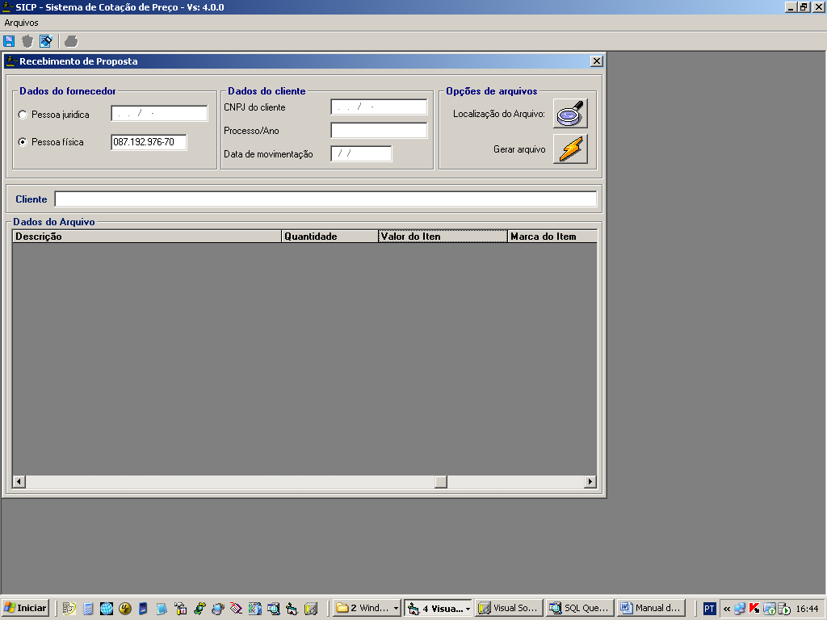
2° Passo: Após selecionar o arquivo o usuário deverá digitar a valor unitário e a marca dos itens que participaram da cotação. Deverá ser digitado também o CPF ou o CNPJ que foi informado ao órgão para cadastrado dos dados do fornecedor. Logo após digitar esses dados e confirmar todos os valores da proposta, o fornecedor deverá clicar no botão Gerar arquivo ou no botão salvar , em seguida o sistema irá gerar um arquivo nomeado com o CNPJ ou CPF do fornecedor, o ano de abertura do processo e o numero do processo padronizado em seis dígitos. O arquivo gerado terá extensão “.LCT”.
Exemplo: 186020110001072010001786.LCT.

CNPJ ou CPF Ano Processo Extensão
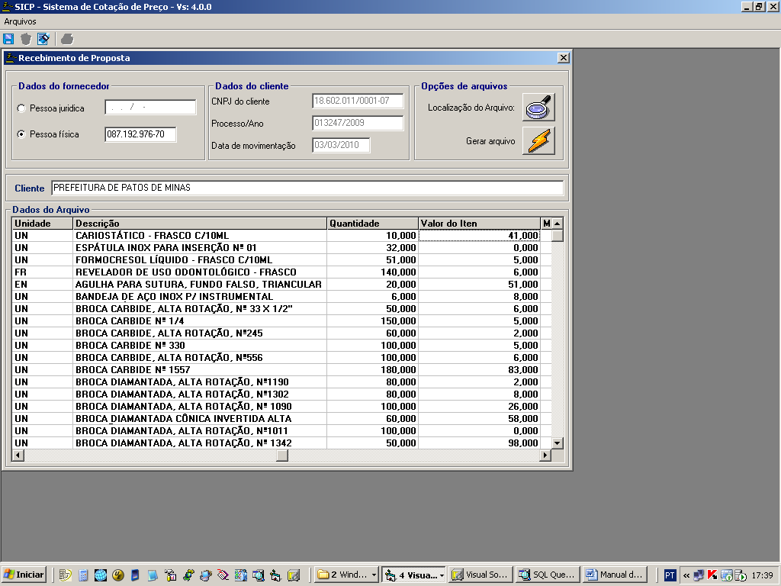

Assim que o arquivo for gerado será emitida a seguinte mensagem: “Arquivo gerado com sucesso”. Por padrão todos os arquivos gerados nesta tela estarão localizados na sub-pasta Arquivos, dentro da pasta do sistema (SICP), o arquivo gerado deverá ser destinado ao órgão organizador da licitação.
